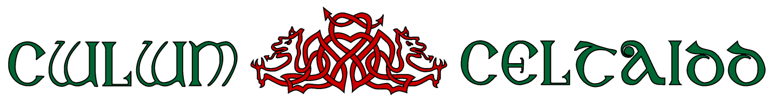
October 7th – 9th / Hydref 7fed -9fed, 2022
Accommodation Booking Form / Ffurflen Archebu Llety 2022

Title / Teitl: |  |  | First name / Enw cyntaf:
Surname / Cyfenw:
Group name (if any) / Enw’r Grŵp (os oes un):
Email / Ebost:
Contact Telephone / Rhif Cyswllt:
Contact number during the weekend if different from above:
Rhif cyswllt yn ystod y penwythnos, os yn wahanol i’r uchod:
Postal Address / Cyfeiriad:

Post Code / Côd Post:
Number of Adults / Nifer o Oedolion (25+):
Number of Young Adults / Nifer o Oedolion Ifanc (18-24):
Teens / Harddegau (13-17):
Children / Plant (hyd at 12):
Sawl noson? / How many nights? |  | 1 2 3 4 [Please circle / Ymgylchynwch ] |  | Office use only / At ddefnydd y swyddfa:
Pets / Anifeiliaid Anwes:
Early bird offer for the four nights in a three bedroom caravan available up until August 19th : £159
Tâl archeb cynnar mewn carafan tair ystafell wely ar gyfer y bedair noson ar gael hyd at Awst 19th :
[ After August 19th bydd y gost yn £179 / Wedi Awst 19eg, bydd y gost yn £179]
I enclose a cheque for £_____ / Amgaeaf siec am £_____payable to: / yn daladwy i Cwlwm Celtaidd
Or on line to / neu ar lein i: Cwlwm Celtaidd: Sort Code:51-61-40: Account No: 75847930
Signed / Arwyddwyd: _________________________________
Day and approx. time of arrival / Diwrnod ac amser cyrraedd:
To be returned either by email to/ I’w ddychwelyd ar ebost i anne.tongwynlais@hotmail.co.uk
Or by post / neu drwy’r post at: Cwlwm Celtaidd, 43 Manor Rise, Eglwys Newydd Caerdydd. CF14 1QH
PARKDEAN terms and conditions apply.

